TEKNISK DOKUMENTATION
Webbprojekt: Gränssnittsdesign, Webbserverprogrammering 1 & Webbutveckling 2

1 Beskrivning
Pizza4You är en pizzeria och webbsidan innehåller en startsida, menysida och en beställa sida. Det finns även kontaktuppgifter längst ner på varje sida.
2 Design
Webbsidan använder sig av en väldigt enkel design med få färger. Tanken från början att använda mig av mitt färgschema som jag skapade men efter jag skapat sidan tyckte jag det var snyggare med vitt, grått och svart. Jag gjorde naven ljusblå bara för att få lite färg på sidan. Layouten är traditionell med horisontell meny, footer och innehållet är symetriskt och rakt.
2.1 Wireframe. 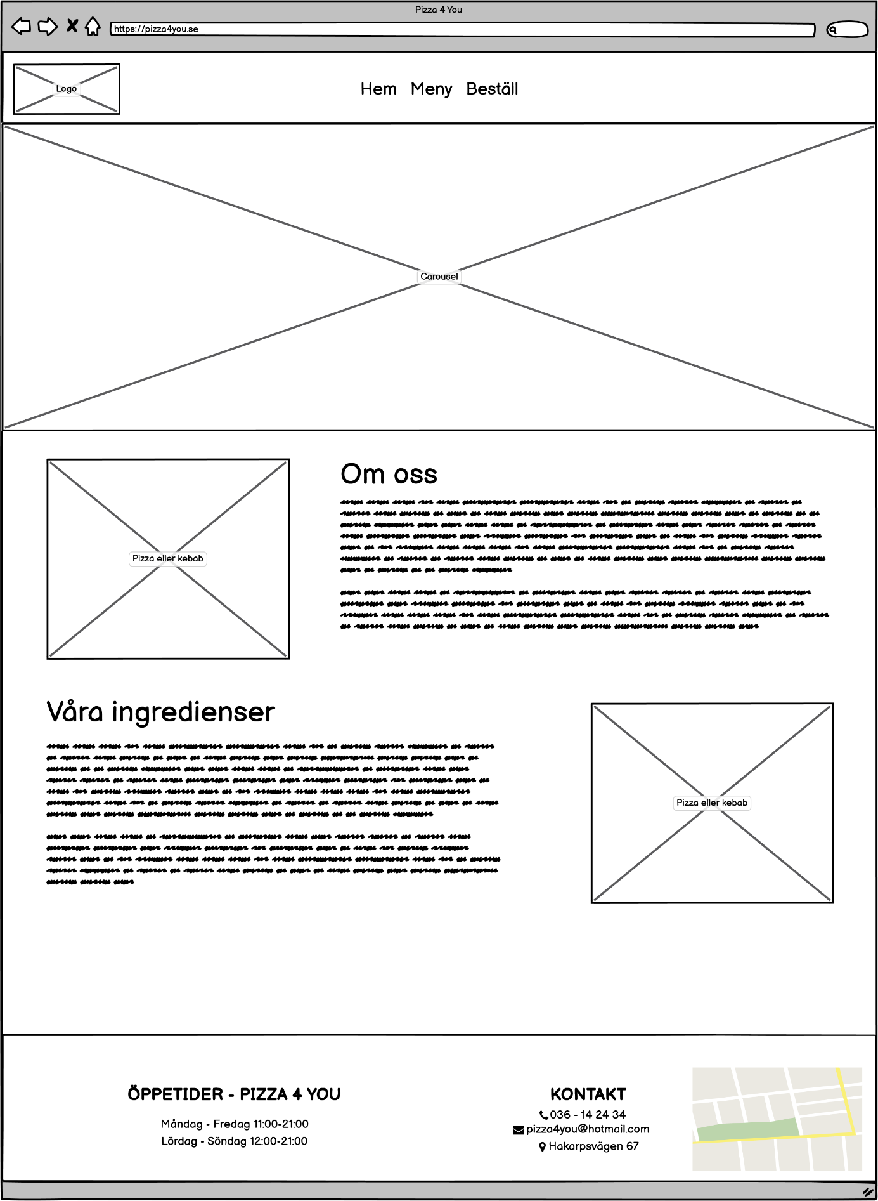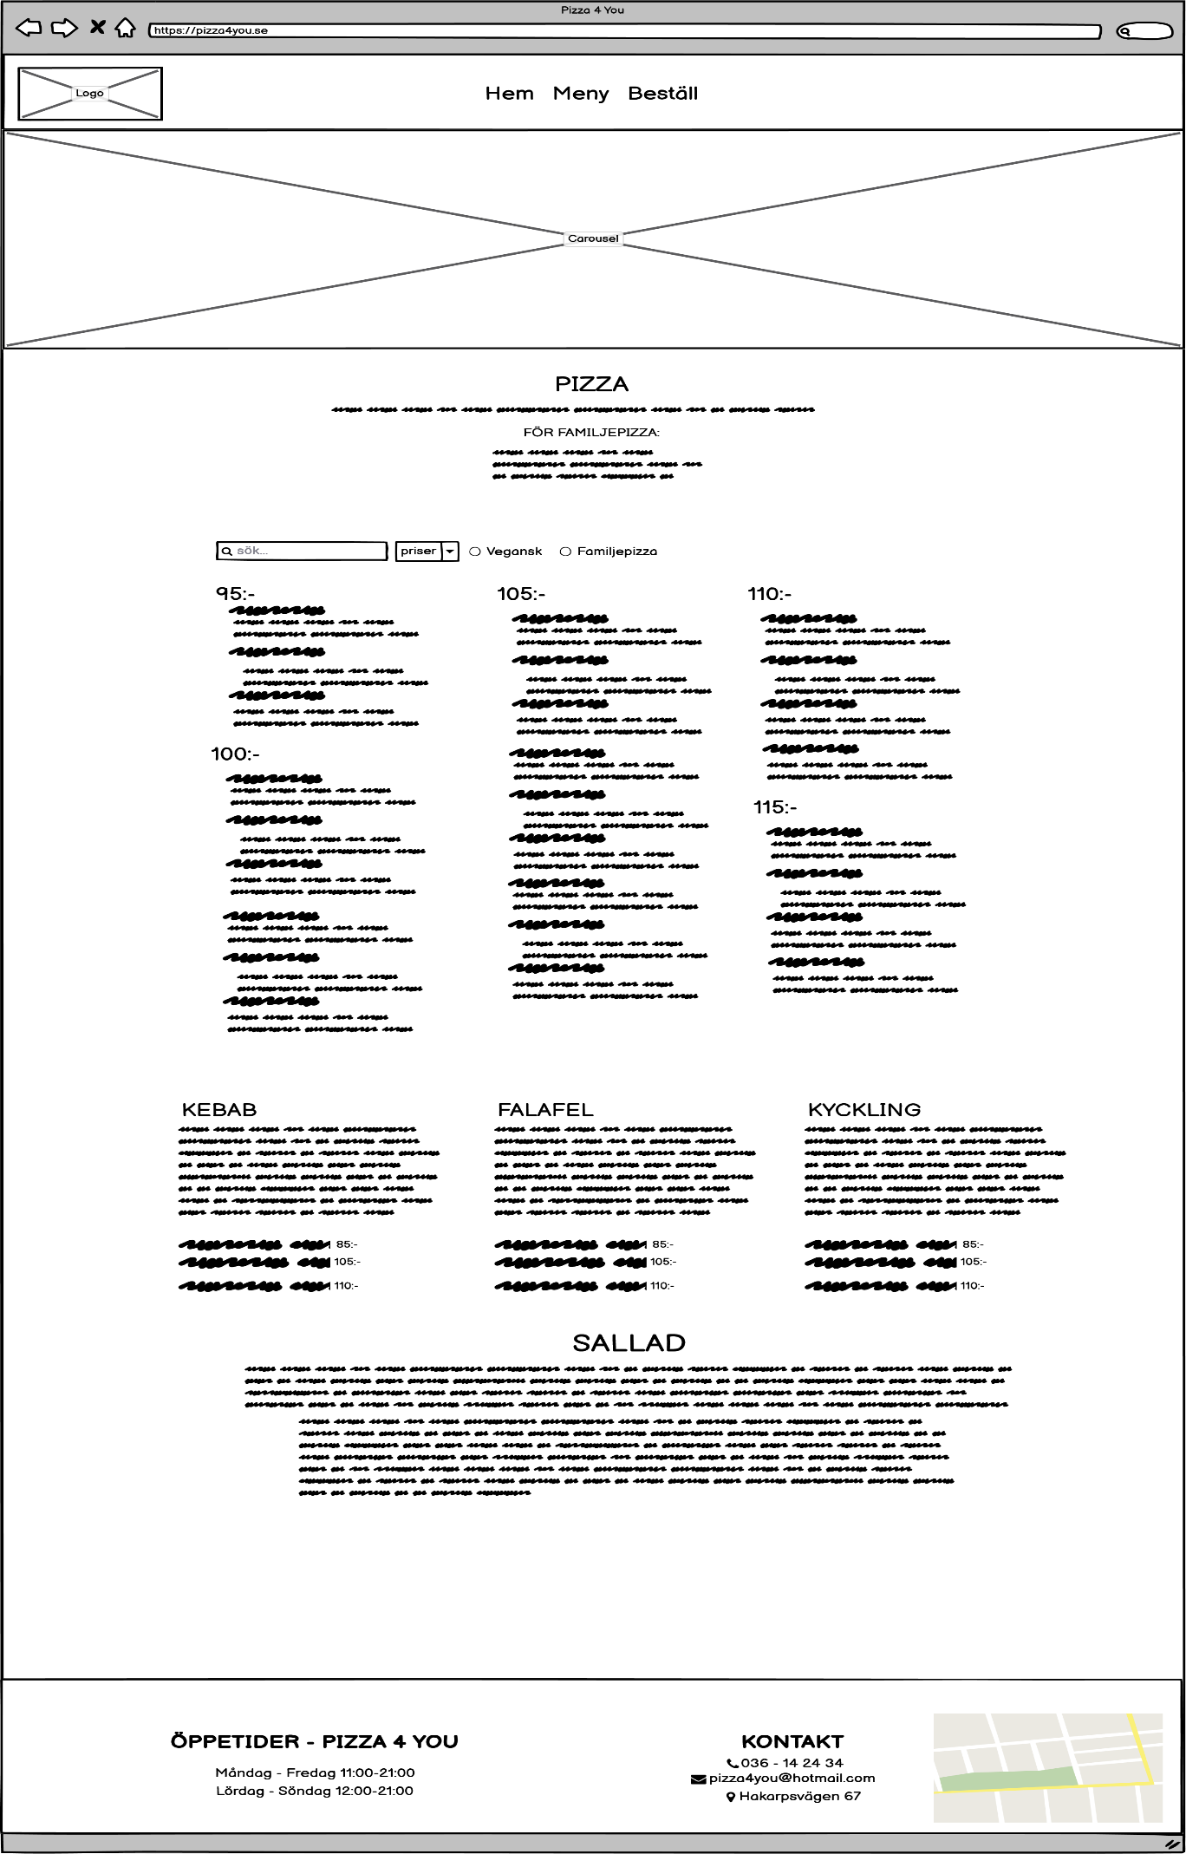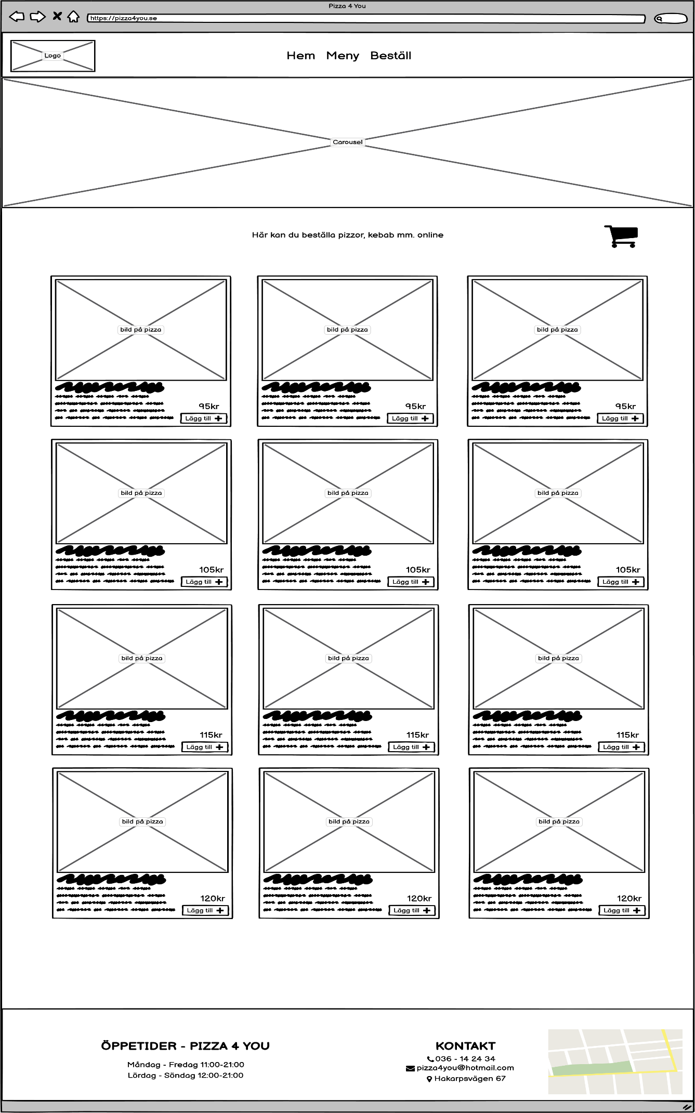
2.2 Färgschema
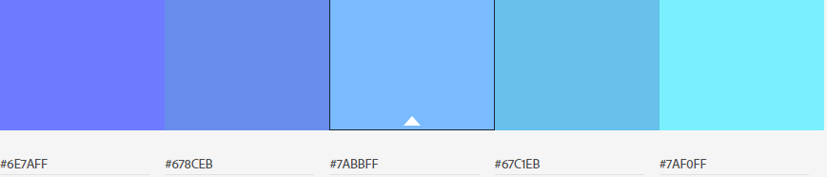

2.3 Logotyp
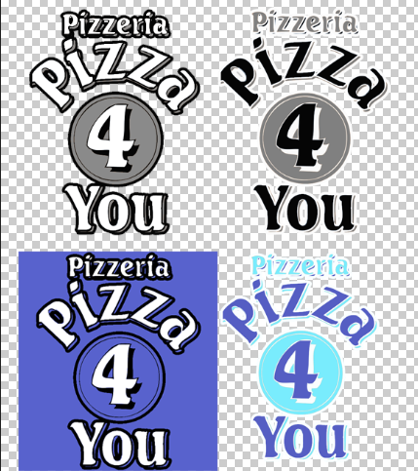

2.4 Typsnitt
Jag använde Amatic SC på hela sidan och varierade om det skulle vara bold eller inte, det finns tillgängligt på https://fonts.google.com/specimen/Amatic+SC

3 Fil-mappstruktur
Mappar | Beskrivning
HTML | cshtml filer, alltså alla sidor
css | en vanlig css och en minfied css
bilder | alla bilder som används på sidan
App_Data | Databasen
Shared | Layoutpagen

4. Front-end
Utöver HTML, C#, CSS och JavaScript används även
- Bootstrap JavaScript(v 4.5.2) https://maxcdn.bootstrapcdn.com/bootstrap/4.5.2/js/bootstrap.min.js
- Bootstrap css (v.4.5.2): https://maxcdn.bootstrapcdn.com/bootstrap/4.5.2/css/bootstrap.min.css
- Font:
https://fonts.googleapis.com/css?family=Amatic+SC
- Font Awesome (v4.7.0):
https://maxcdn.bootstrapcdn.com/font-awesome/4.7.0/css/font-awesome.min.css
- JQuery JavaScript(v.3.5.1):
https://ajax.googleapis.com/ajax/libs/jquery/3.5.1/jquery.min.js
- CodeMaid:
https://marketplace.visualstudio.com/items?itemName=SteveCadwallader.CodeMaid
- NuGet Packet Manager:
https://www.nuget.org/downloads

4.1 Skärmbilder

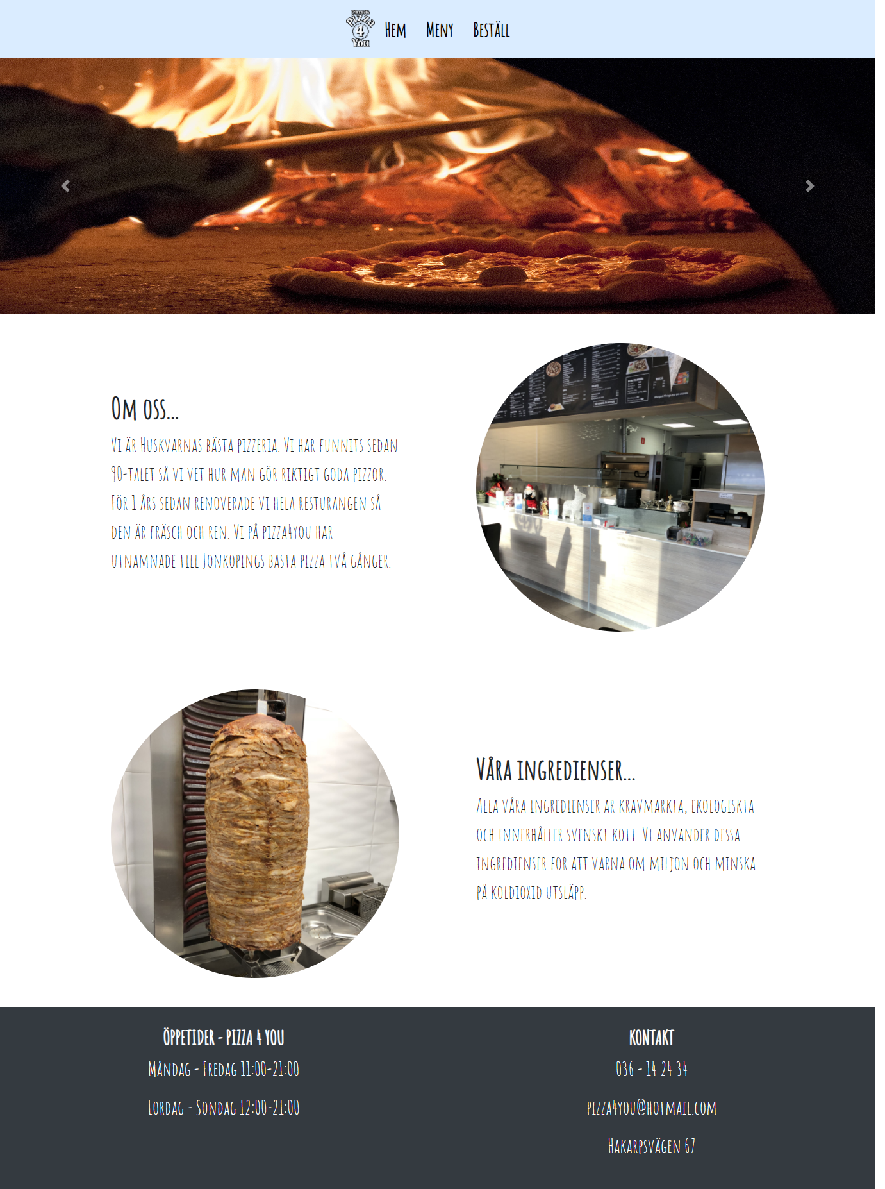

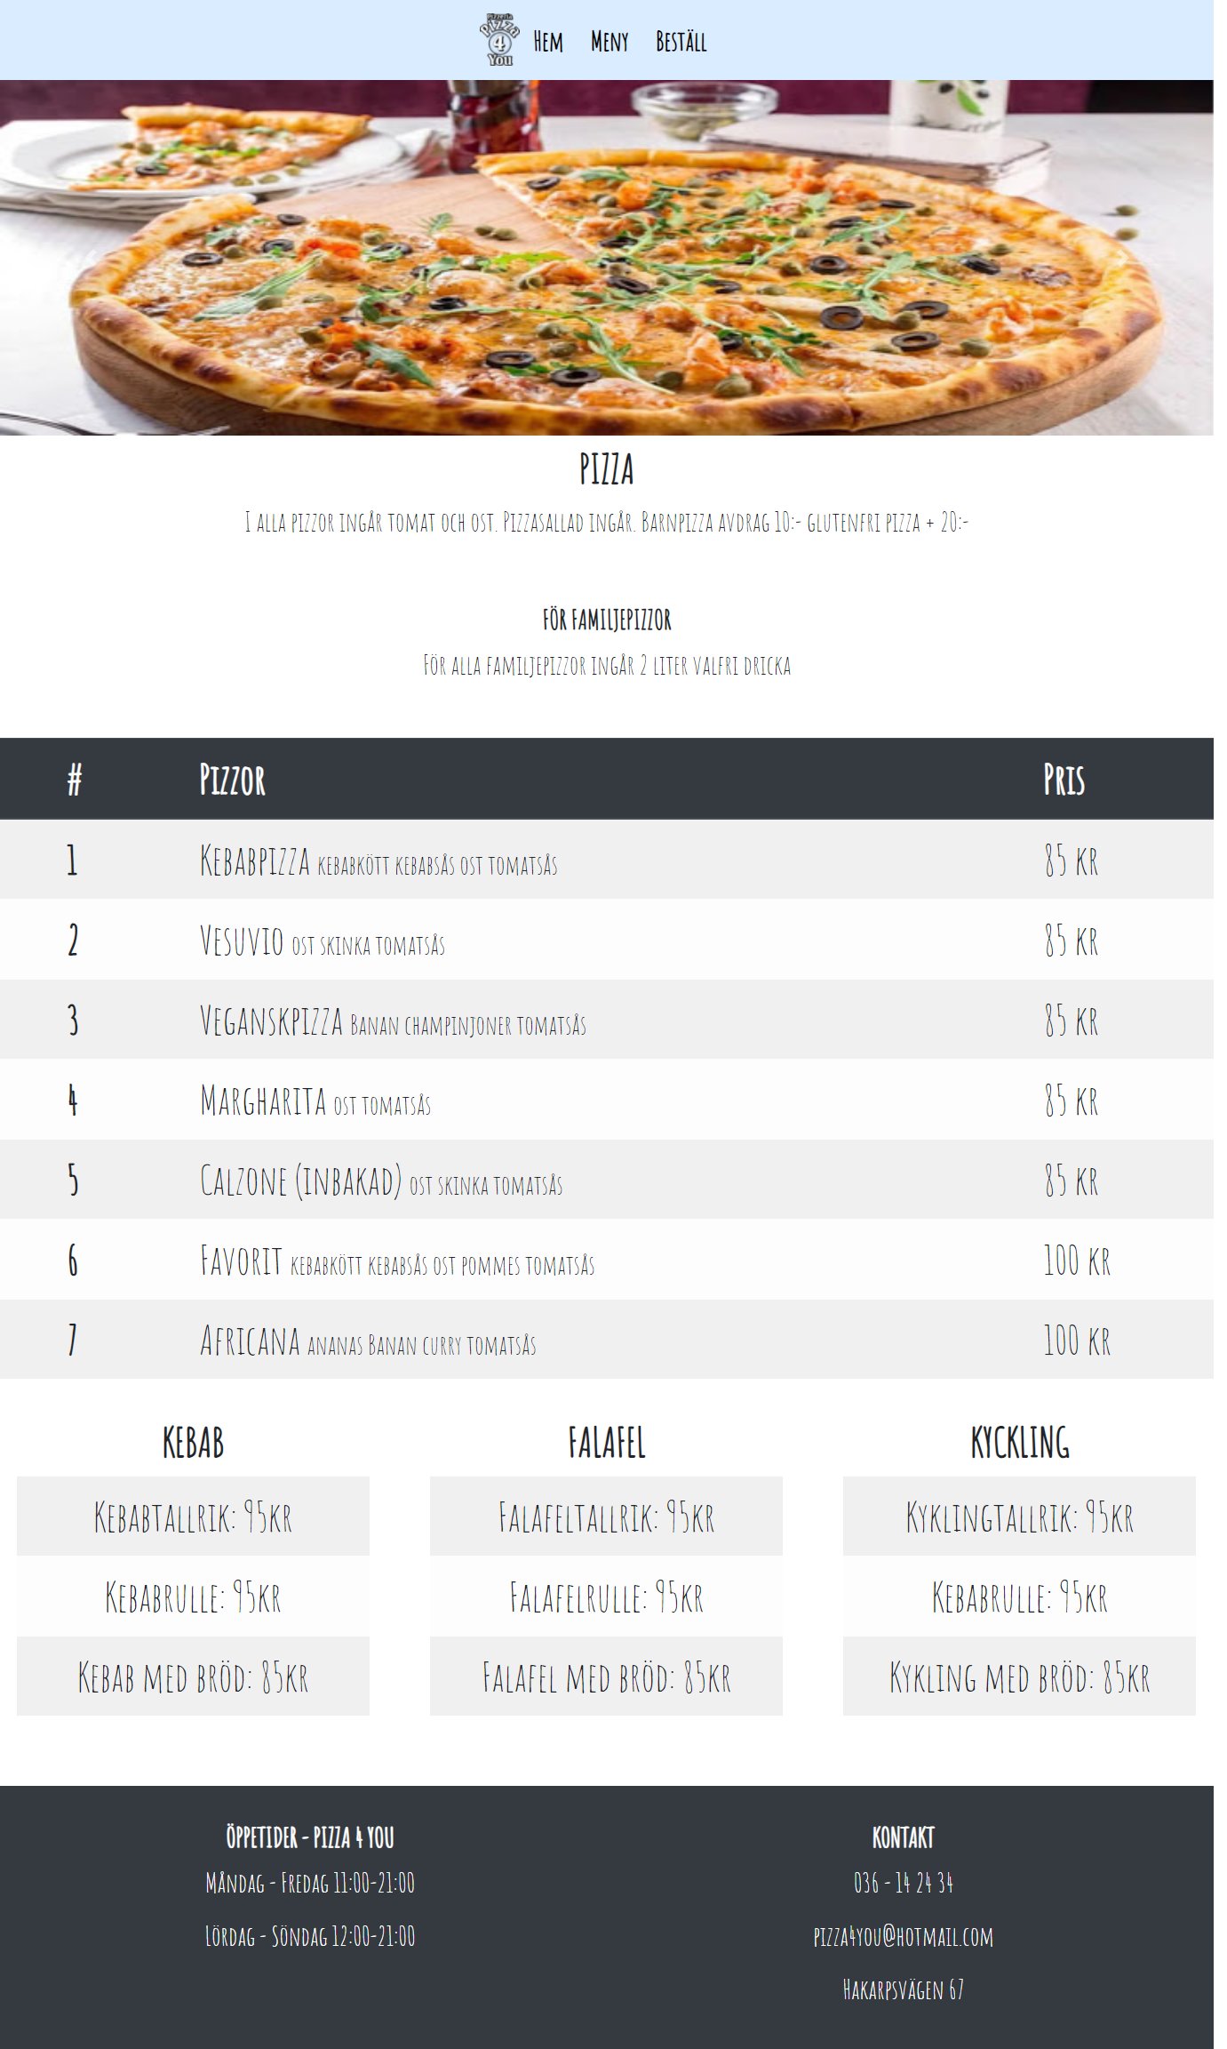
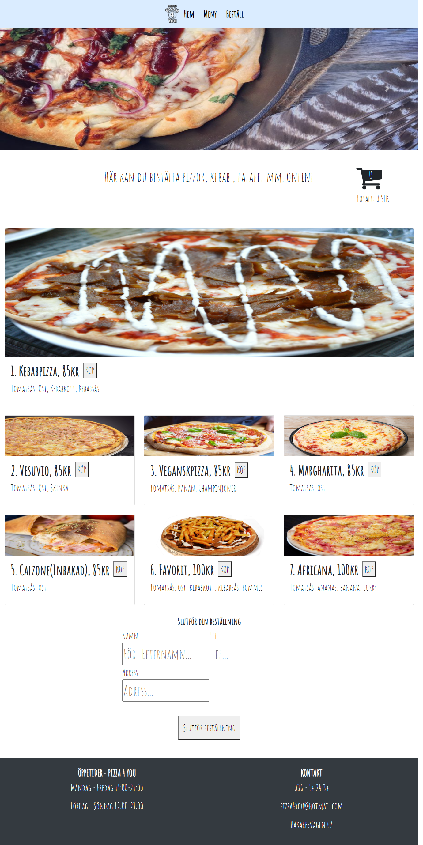
4.2 Skärmstorlekar
Desktop | > 1014
Mobil | < 575

5 Datalagring
För databasen används SQL Server Database
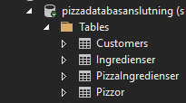
6 Testresultat
6.1 Prestanda
Prestanda och tillgänglighet testades med Light House i Google Chrome. Följande sidor är testat i Desktop mode.
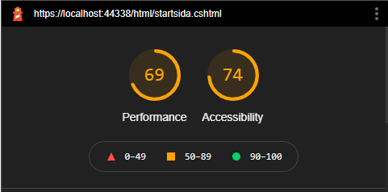
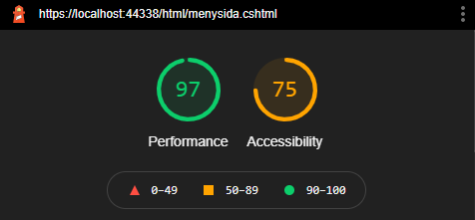
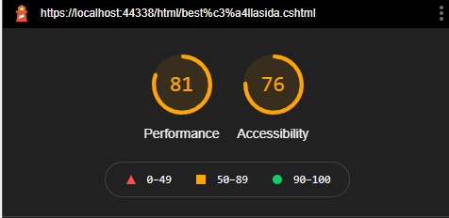
6.2 Tillgänglighet
Tillgänglighet testades med tillägget Wave WebAIM i Google Chrome https://chrome.google.com/webstore/detail/wave-evaluation-tool/jbbplnpkjmmeebjpijfedlgcdilocofh/related

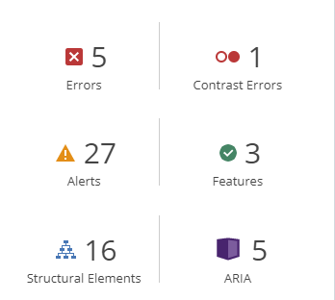
6.3 Kontraster
Kontraster testades med med tillägget Wave WebAIM i Google Chrome https://chrome.google.com/webstore/detail/wave-evaluation-tool/jbbplnpkjmmeebjpijfedlgcdilocofh/related
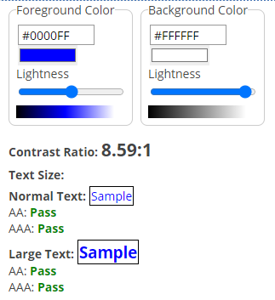
7 Kända problem/buggar
Jag fick problem med min kodning är jag skulle lägga till styleelement på endel taggar och när jag skulle validera mina inputfält i att beställa sidan. Problemen var att de inte funkade alls och jag förstod inte varför. Styleelementen löste jag genom att lägga till style direkt i headern på sidan men valideringen fick jag inte att fungera alls

